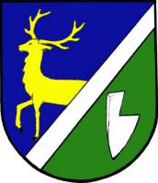

Obec račice-pístovice
Račice 72, 683 05 Račice-Pístovice , IČO: 00292249

Oznámení o zveřejnění dokumentů rozpočtového hospodaření:

ROZPOČTOVÝ VÝHLED na období 2017 - 2019

ROZPOČET OBCE RAČICE-PÍSTOVICE NA ROK 2017

ZÁVĚREČNÝ ÚČET ZA ROK 2016

ROZPOČTOVÁ OPATŘENÍ V ROCE 2017

ROZPOČTOVÉ PROVIZÓRIUM NA ROK 2018

Obec račice-Pístovice v souladu se zákonem č. 250/2000 Sb., o rozpočtových pravidlech rozpočtu, ve znění pozdějších předpisů oznamuje, že výše uvedené dokumenty jsou zveřejněny v elektronické podobě na stránkách obce – http://www.racice-pistovice.cz.

Cesta: http://racice-pistovice.cz úřední deska hospodaření obce

Do listinné podoby výše uvedených dokumentů je možné nahlédnout na Obecním úřadě v Račicích-Pístovích v úředních hodinách.

Vyvěšeno: 14.12.2017
Sejmuto: neurčito

